 | Vår referanse: | 23/03231-2
Justis- og beredskapsdepartementet | Arkivkode: | ---
 | Saksbehandler: | Øyvind Renslo
 | Deres referanse:
 | Dato: | 16.08.2023

Høringssvar - Høring - endringer i utlendingsforskriften for et forenklet regelverk mv

1 Om høringen

Vi viser til Justis- og beredskapsdepartementets høringsnotat 23. juni 2023 med forslag om endringer i utlendingsforskriften for et forenklet regelverk mv.

Departementet opplyser at forslaget har den hensikt å forenkle regelverket og gjøre det mer digitaliseringsvennlig. Endringene gjelder ulike deler av regelverket og innebærer flere mindre forenklingsforslag som til sammen er ment å medvirke til å gjøre saksbehandlingen mer effektiv.
Det fremgår at departementet ønsker innspill og synspunkter på forslaget. Høringsfristen er satt til 23. september 2023.

2 Forslaget

Deler av forslaget er relevant for kommunesektoren, og vi begrenser oss til å kommentere to av disse.
Departementet forslår å oppheve vilkåret i utlendingsforskriften (utlf.) § 10-10 om at «referansepersonen» ikke må ha mottatt økonomisk stønad etter lov om sosiale tjenester i arbeids- og velferdsforvaltningen de siste 12 månedene før gjenforening tillates. Med «referanseperson» menes «den personen som søkeren ønsker å bli gjenforent med eller å etablere familieliv med», jf. utlendingsloven § 39. Bakgrunnen for forslaget er at departementet vurderer bestemmelsen som overflødig ved siden av inntektskravet i § 10-8, og at hensynet bak regelen i § 10-10 derfor blir dekket av de øvrige delene av underholdskravet.

Videre foreslår departementet en endring i utlf. § 4-22 femte ledd. Forslaget går ut på å gi politiet hjemmel til å gi helsemyndighetene kontaktopplysninger på utlendinger som skal oppholde seg i riket utover tre måneder. I dag har politiet kun hjemmel til å gi «navn og adresse», noe departementet ønsker å erstatte med «kontaktopplysninger». Den samme endringen foreslås for EØS- og EFTA-borgere i § 19-22.

Endringen er ment å gjøre det enklere for helsemyndighetene å kontakte personer som er pliktig til å gjennomføre en tuberkuloseundersøkelse.

3 Vår anbefaling

Vi har ingen innvendinger mot å oppheve utlf. § 10-10, endringen i utlf. § 4-22 femte ledd eller endringen § 19-22 femte ledd, og med merknadene vi har nedenfor anbefaler vi departementet å gå videre med forslagene. Vi utdyper vurderingen i punkt 4.1 og 4.2.

4 Vurdering

4.1 Endring av vilkår om «økonomisk stønad»

Hensynet bak «underholdskravet» er å sikre at referansepersonen kan forsørge familiemedlemmet som kommer til Norge. Vi er enige med departementet i at dette hensynet ivaretas av inntektskravet i § 10-8, og at utlf. § 10-10 er overflødig.

Sosialhjelp tildeles av NAV kommune, men som det fremgår av høringsnotatet har NAV hatt en beskjeden rolle i kontrollen av vilkåret i utlf. § 10-10 siden 2011. Der NAV tidligere måtte utstede bekreftelser på at referansepersonen ikke hadde mottatt sosialhjelp, er praksisen nå at det er tilstrekkelig med en egenerklæring fra referansepersonen selv. Inntektskravet i § 10-8 innebærer et krav om å kunne vise til en registrert inntekt tilsvarende minst 2,7 ganger grunnbeløpet i folketrygden. Dette kravet ivaretar i seg selv underholdskravet.

Vi er enige i at forslaget medførerer regelforenkling.

4.2 Deling av kontaktinformasjon

Endringen i utlf. §§ 4-22 og 19-22 påvirker kommunenes mulighet til å kontakte personer som er pliktig til å gjennomføre tuberkulosekontroll etter forskrift om tuberkulosekontroll § 3-1. Departementet uttrykker at det tidligere har vært ressurskrevende og utfordrende for helsemyndighetene å oppnå kontakt med de aktuelle personene per brev.

Det er noe uklart hvor tidkrevende dette arbeidet med å kontakte de berørte faktisk har vært, og i hvor stor grad den nye endringen vil effektivisere arbeidet.

Uansett mener vi at det er en fordel med en hjemmel som gir helsemyndighetene tilgang på flere kontaktopplysninger enn tidligere – som e-postadresse eller telefonnummer. Dette kan gjøre det enklere å oppnå kontakt, og slike kontaktopplysninger er dessuten tilpasset digitale verktøy kommunen nå har tilgjengelig, slik departementet selv fremhever.

Vi forutsetter imidlertid at håndtering av personopplysninger behandles på en betryggende måte.

***

Tor Allstrin | Øyvind Renslo
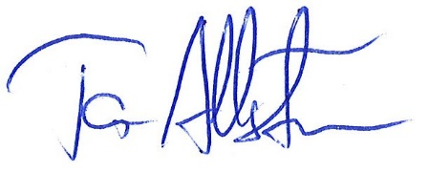 | 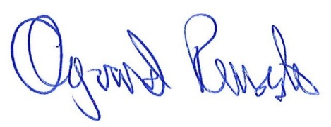
Områdedirektør/Advokat | Advokat

